Нередко мы видим картину, когда ребёнок зовёт маму «играть в концерт». Он берёт в руки предмет, похожий на микрофон, и поёт песню любимого исполнителя.

Уже в раннем возрасте в ребёнке зарождаются задатки будущего артиста. Он с удовольствием выступает на публике, радуется вниманию к себе. Очень важно поддержать ребёнка в этот момент. Не игнорируйте просьбу малыша посмотреть его выступление, а наоборот, примите участие в нём. Устраивайте домашние концерты со стихами, песнями, танцами, игрой на инструментах.

Обращайте внимание, какая деятельность нравится Вашему ребёнку.
Американские психологи А. де Хаан и Г. Каф разработали тест-анкету на выявление артистических способностей у ребенка:
- Часто, когда ему не хватает слов, выражает свои чувства мимикой, жестами и движениями;
- Стремится вызвать эмоциональные реакции у других, когда с увлечением о чём-то рассказывает;
- Меняет тональность и выражение голоса, непроизвольно подражая человеку, о котором рассказывает;
- С большим желанием выступает перед аудиторией, причём стремится, чтобы его слушателями были взрослые;
- С лёгкостью передразнивает позы, привычки, выражения; пластичен и открыт всему новому;
- Любит красивую и характерную одежду и понимает её значение.

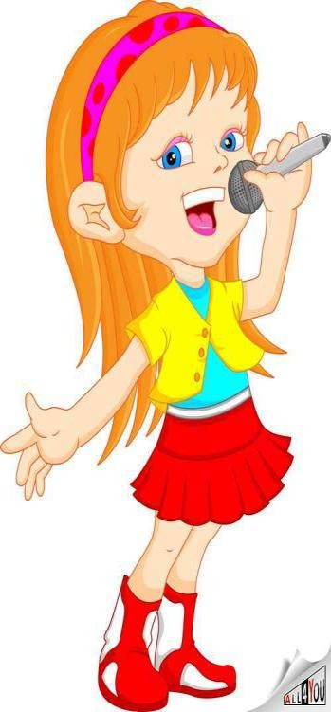
Иногда на праздниках дети стесняются большого количества людей, теряются. Приглашайте на
«домашний концерт» больше зрителей, поощряйте маленького артиста аплодисментами.
Не ругайте малыша, даже если что-то не так!
Хвалите и развивайте в нём талант, настраивайте на то, что показывать то, что он умеет – это очень хорошо!

Говорите ему, что он молодец, у него всё получится, что Вы всегда рядом и поможете в трудную минуту!
Не заставляйте ребёнка выступать без его желания. Помните: он личность со своим характером и желаниями. Обращайте внимание, как ребёнок двигается под музыку, читает стихи, исполняет роли.
Беседуйте с педагогами, работающими с Вашим малышом. Водите его на концерты, в театры, в цирк.
Бездарных детей не бывает! Все они рождаются с определёнными задатками, нужно только их вовремя заметить и развить из склонностей талант!

И кто знает, может из Вашего малыша вырастет настоящая звезда!
МУНИЦИПАЛЬНОЕ БЮДЖЕТНОЕ ДОШКОЛЬНОЕ ОБРАЗОВАТЕЛЬНОЕ УЧРЕЖДЕНИЕ – ДЕТСКИЙ САД
№ 54

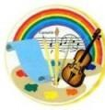

Растим артиста!

Удачи Вам!

г. Екатеринбург, 2025

